**eo2013.flat**

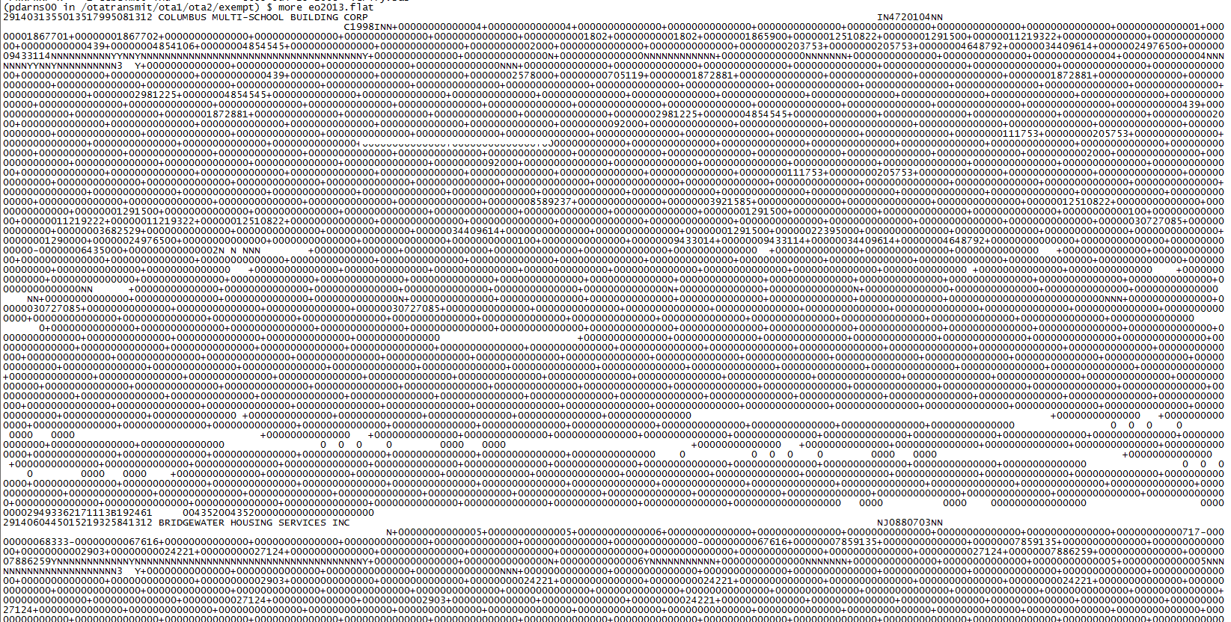

**ez2013.flat**

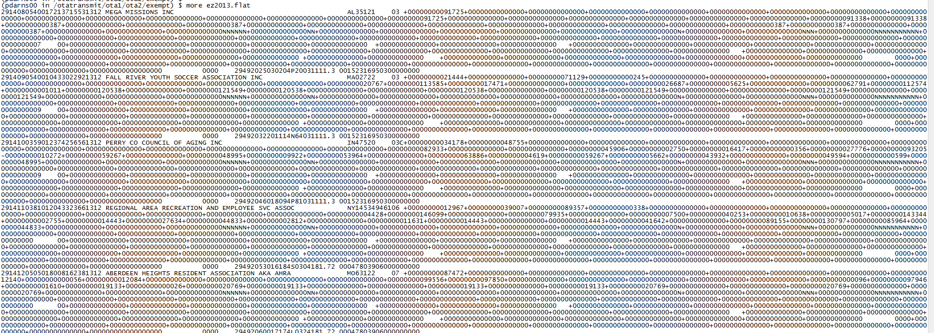

**eo2013_comp.flat**

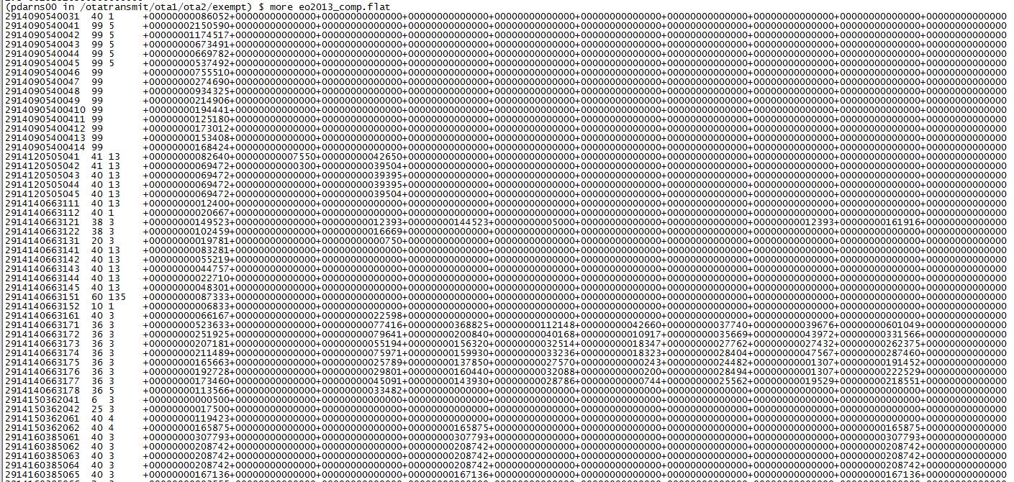

**ez2013_comp.flat**

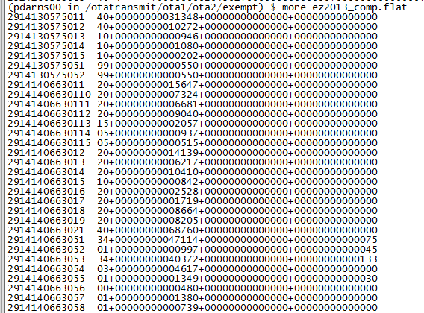

**eo2013_suporg.flat**

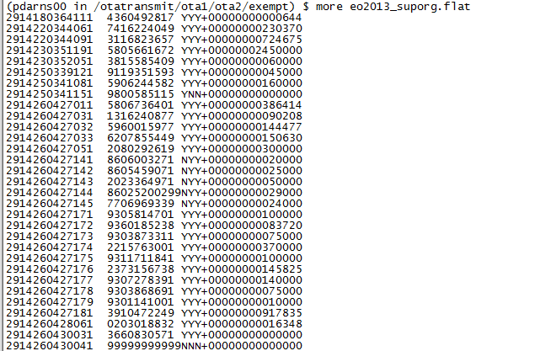

**eo2013_fclt.flat**

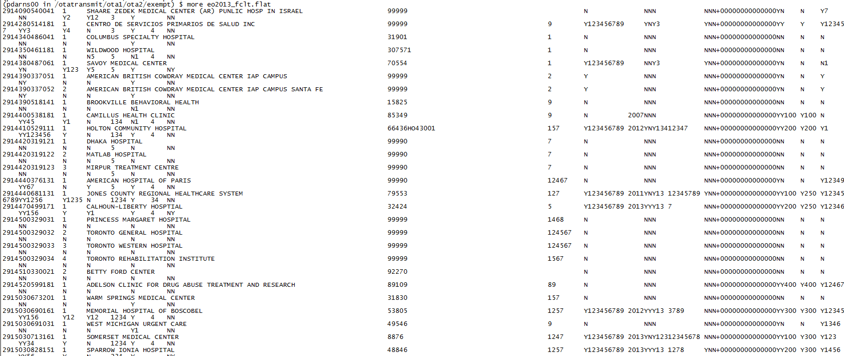

**eo2013_jnt.flat**

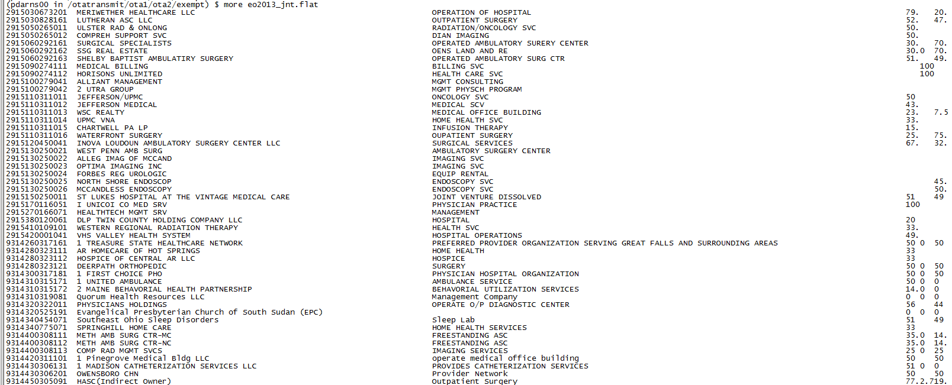

**eo2013_schkx.flat**

